JUDUL ( Bahasa Indonesia) DITULIS DENGAN HURUF KAPITAL

(JUDUL ( Bahasa Inggris) DITULIS MIRING DAN TEBAL DI DALAM KURUNG)

[Font Times New Roman, Font Size 12 CETAK TEBAL]
(Judul mencerminkan isu dan fokus pemberdayaan, subyek dampingan, aksi dan strategi untuk mencapai perubahan sosial)

Penulis1¹, Penulis2^{2,} dst …
[Font Times New Roman 11 Cetak Tebal dan Nama Tidak Boleh Disingkat dan Tidak Ada Gelar]
¹ Nama Fakultas, nama Perguruan Tinggi (penulis 1)
email: penulis _1@polsriac.id
² Nama Fakultas, nama Perguruan Tinggi (penulis 2)
email: penulis _2@cde.ac.id

Abstrak
[Times New Roman 11 Cetak Tebal dan Miring]
Abstrak ditulis dalam bahasa Indonesia yang berisikan tentang isu dan fokus dampingan, tujuan pengabdian, metode/pendekatan dan hasil pengabdian. Abstract ditulis dalam satu alenia, tidak lebih dari 150 kata. [Font Times New Roman size 11, spasi tunggal, dan cetak miring].
Keywords: Maksimum 5 kata kunci dipisahkan dengan tanda koma. [Font Times New Roman size 11, spasi tunggal, dan cetak miring]

Abstract
[Times New Roman 11 Cetak Tebal dan Miring]
Abstract ditulis dalam bahasa inggris yang berisikan tentang isu dan fokus dampingan, tujuan pengabdian, metode/pendekatan dan hasil pengabdian. Abstract ditulis dalam satu alenia, tidak lebih dari 150 kata. [Font Times New Roman size 11, spasi tunggal, dan cetak miring].
Keywords: Maksimum 5 kata kunci dipisahkan dengan tanda koma. [Font Times New Roman size 11, spasi tunggal, dan cetak miring]

Pendahuluan

[Times New Roman 12 bold, Tebal, Tanpa diberi Numbering]
Pendahuluan berisi tentang latar belakang yang menjelaskan tentang: (1) analisis situasi/kondisi permasalahan dan kegitan pengabdian, (2) isu dan fokus Kegiatan yang ditelaah dengan literature review (diutamakan artikel jurnal ilmiah); (3) logical frame work tentang tujuan Kegiatan dan rencana pemecahan masalah yang diharapkan, dikaji dengan literature review (diutamakan artikel jurnal hasil pengabdian kepada masyarakat); (4) Identifikasi masalah, persoalan, tantangan, atau kebutuhan masyarakat yang faktual dan aktual. dikaitkan dengan target kegiatan. [Times New Roman, 11, normal].

(Penulisan sub Pendahuluan menggunakan font Times New Roma, 12, normal. Spasi1.)

Metode Kegiatan

[Times New Roman 12 bold, Tebal, Tanpa diberi Numbering]
Metode berisi tentang rancangan Kegiatan: (1) strategi/pendekatan yang dilakukan untuk mencapai target yang diharapkan,(metode penyampaian) (2) tahapan kegiatan dimulai dari penemuan isu dan fokus riset aksi, proses perencanaan aksi, proses pengorganisasian komunitas dalam kegiatan pengabdian ; (memilih responden/khalayak sasaran, bahan dan alat yang digunakan, disain alat beserta kinerja dan produktivitasnya, teknik pengumpulan data, dan teknik analisis data) (3) pihak-pihak yang terlibat dan bentuk keterlibatan (patnership); (4) tempat dan waktu kegiatan (lama proses pendampingan).
(Penulisan sub Metode menggunakan font Times New Roman, 12, normal. Spasi 1.)

Hasil dan Pembahasan
[Times New Roman 12 bold, Tebal, Tanpa diberi Numbering]
Hasil berisi uraian deskripsi secara detail menjelaskan tentang: (1 ) dinamika proses Kegiatan dan juga dapat di tampilkan dalam grafik, gambar, ataupun tabel. Metode penyajian grafik, dan tabel, dapat mengikuti format berikut ini.

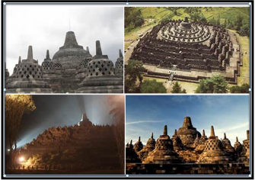

Gambar 1. Borobudur (11 point)

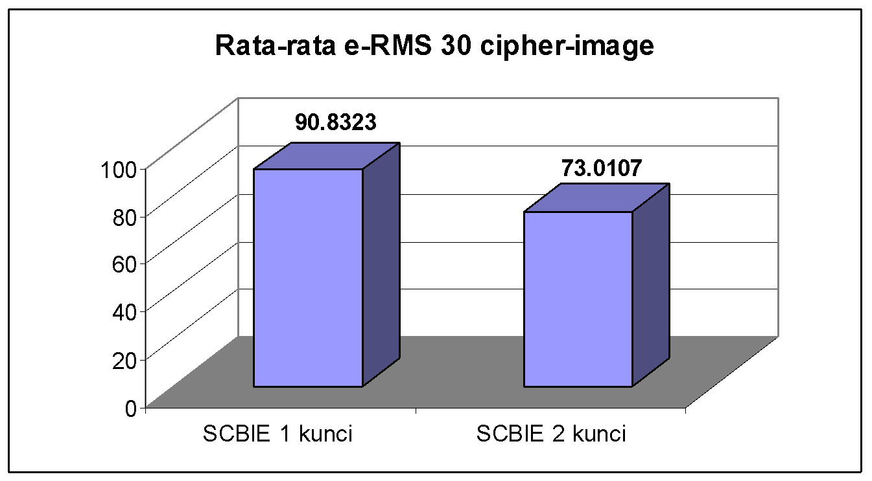
Gambar 2. Xxxxxxxxx(11 point)

Tabel 1. Xxxxxxxxxxxxxxx (11 point)
Keterangan | Waktu | Hasil | Kriteria
A | xxxx | xxxx | xxxx
B | xxxx | xxxx | xxxx

Pembahasan berisi tentang: (2) diskusi hasil Kegiatan dengan teori-teori yang relevan dengan temuan hasil Kegiatan yang ditelaah dengan literature review (diutamakan artikel jurnal hasil publikasi terbaru);

Penulisan sub Hasil dan Pembahasan menggunakan font Times New Roman, 12, normal. Spasi 1.

Kesimpulan
[Times New Roman 12 bold, Tebal, Tanpa diberi Numbering]
Kesimpulan berisi satu paragraph yang menjelaskan secara jelas hasil-hasil yang diperoleh, kelebihan dan kekurangannya, serta kemungkinan pengembangan selanjutnya.
Simpulan dapat berupa paragraf maupun berbentuk point-point dengan menggunakan numbering abjad. (11 point, spasi 1)
Penulisan sub Kesimpulan menggunakan font Times New Roman, 12, normal. Spasi 1.

Ucapan Terima Kasih
[Times New Roman 12 bold, Tebal, Tanpa diberi Numbering]
Berisi ucapan terima kasih (Acknowledgement) yang umumnya terdapat dalam artikel jurnal, laporan penelitian, maupun laporan pengabdian kepada masyarakat. Sebagai penyandang dana ataupun Mitra dalam kegiatan

Daftar Pustaka
[Times New Roman 12 bold, Tebal, Tanpa diberi Numbering]
Penulisan daftar pustaka menyesuaikan dengan aturan yang disarankan menggunakan reference manager (Mendeley, Crossref, dan sebagainya). menggunakan font Times New Roman, 11, normal. Spasi 1.

*) Catatan:
Panjang tulisan minimal 10 halaman dan maksimal 15 halaman kertas A4.

